Администрация сельского поселения Волковский сельсовет муниципального района Благовещенский район Республики Башкортостан
ВНЕСЕНИЕ ИЗМЕНЕНИЙ В ПРАВИЛА ЗЕМЛЕПОЛЬЗОВАНИЯ И ЗАСТРОЙКИ СЕЛЬСКОГО ПОСЕЛЕНИЯ ВОЛКОВСКИЙ СЕЛЬСОВЕТ МУНИЦИПАЛЬНОГО РАЙОНА БЛАГОВЕЩЕНСКИЙ РАЙОН РЕСПУБЛИКИ БАШКОРТОСТАН
Документ градостроительного зонирования территории

Сведения о границах территориальных зон
(в соответствии с п 6.1, ст.30 Градостроительного кодекса)

Состав документа градостроительного зонирования

ВНЕСЕНИЕ ИЗМЕНЕНИЙ В ПРАВИЛА ЗЕМЛЕПОЛЬЗОВАНИЯ И
ЗАСТРОЙКИ СЕЛЬСКОГО ПОСЕЛЕНИЯ ВОЛКОВСКИЙ
СЕЛЬСОВЕТ МУНИЦИПАЛЬНОГО РАЙОНА БЛАГОВЕЩЕНСКИЙ
РАЙОН РЕСПУБЛИКИ БАШКОРТОСТАН

I. Градостроительные регламенты
II. Карта градостроительного зонирования
III. Карта градостроительных ограничений
IV. Порядок применения и внесения изменений
V. Сведения о границах территориальных зон (в соответствии с п 6.1, ст.30 Градостроительного кодекса)

Содержание сведений о границах территориальных зон
(в соответствии с п 6.1, ст.30 Градостроительного кодекса) Правил

Обозначение | Наименование | Примечание
Раздел III | Сведения о границах территориальных зон (в соответствии с п 6.1, ст.30 Градостроительного кодекса)

Раздел III. Сведения о границах территориальных зон (в соответствии с п 6.1, ст.30 Градостроительного кодекса)
Сведения о границах территориальных зон должны содержать графическое описание местоположения границ территориальных зон, перечень координат характерных точек этих границ в системе координат, используемой для ведения Единого государственного реестра недвижимости.

Общественно-деловая территориальная зона «ОД» – Для размещения объектов капитального строительства в целях обеспечения удовлетворения бытовых, социальных и духовных потребностей человека
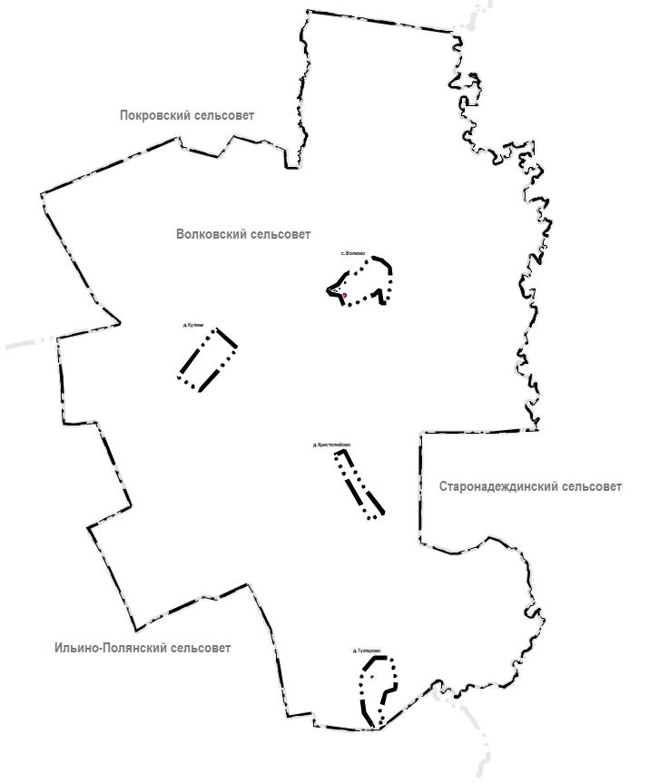

№ | X | Y
1 | 701040,86 | 1384541,70
2 | 701062,04 | 1384561,82
3 | 701085,83 | 1384535,08
4 | 701054,92 | 1384514,96
1 | 701040,86 | 1384541,70
5 | 708067,78 | 1384012,20
6 | 708104,82 | 1384062,56
7 | 708114,28 | 1384064,63
8 | 708127,72 | 1384063,55
9 | 708140,16 | 1384058,73
10 | 708150,25 | 1384050,49
11 | 708157,22 | 1384039,49
12 | 708159,44 | 1384032,79
13 | 708159,48 | 1384020,46
14 | 708123,38 | 1383971,46
5 | 708067,78 | 1384012,20
15 | 708151,76 | 1383842,58
16 | 708163,57 | 1383856,12
17 | 708171,97 | 1383848,86
18 | 708185,74 | 1383836,39
19 | 708195,40 | 1383846,59
20 | 708205,93 | 1383841,33
21 | 708220,48 | 1383860,63
22 | 708225,61 | 1383856,47
23 | 708266,91 | 1383818,32
24 | 708266,65 | 1383813,64
25 | 708249,33 | 1383793,39
26 | 708238,61 | 1383762,73
27 | 708234,06 | 1383757,71
28 | 708219,19 | 1383753,64
29 | 708207,50 | 1383754,85
30 | 708165,42 | 1383789,91
31 | 708165,62 | 1383799,26
32 | 708178,03 | 1383819,53
33 | 708174,29 | 1383824,43
34 | 708160,23 | 1383835,44
15 | 708151,76 | 1383842,58
35 | 708168,16 | 1383884,71
36 | 708173,71 | 1383890,29
37 | 708184,74 | 1383880,46
38 | 708186,78 | 1383882,16
39 | 708176,00 | 1383892,36
40 | 708184,27 | 1383901,45
41 | 708195,86 | 1383891,49
42 | 708192,49 | 1383888,07
43 | 708201,44 | 1383879,48
44 | 708185,80 | 1383862,56
45 | 708181,55 | 1383866,75
46 | 708183,85 | 1383869,52
47 | 708179,39 | 1383874,12
35 | 708168,16 | 1383884,71
48 | 708235,14 | 1383942,60
49 | 708237,93 | 1383946,12
50 | 708242,03 | 1383943,00
51 | 708247,69 | 1383948,55
52 | 708243,41 | 1383951,97
53 | 708246,63 | 1383955,63
54 | 708250,66 | 1383952,04
55 | 708249,20 | 1383950,21
56 | 708258,69 | 1383941,93
57 | 708250,14 | 1383932,19
58 | 708240,69 | 1383940,86
59 | 708239,05 | 1383939,11
48 | 708235,14 | 1383942,60
60 | 708334,25 | 1384043,27
61 | 708349,16 | 1384059,93
62 | 708356,47 | 1384053,57
63 | 708366,67 | 1384043,38
64 | 708362,64 | 1384038,43
65 | 708365,63 | 1384035,84
66 | 708360,41 | 1384029,64
67 | 708357,24 | 1384032,37
68 | 708341,56 | 1384036,71
60 | 708334,25 | 1384043,27

